Laufen Palace oslní nedbalou elegancí
Nová ucelená sestava koupelnové keramiky a nábytku Laufen Palace nabízí nevšední spojení klasického a moderního designu. Návrhář Andreas Dimitriadis přepracoval základní koncepci řady Palace a dal tak vzniknout moderní koupelnové kolekci, jež vyniká čistotou linií, jednoduchostí a do detailu promyšleným provedením.
Skvost mezi umyvadly
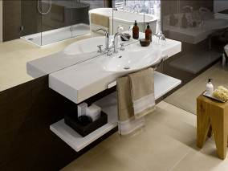
Ústřední prvek celé sestavy představuje klasické umyvadlo, jež je tvořeno rozměrnou mísou zasazenou do hranatého bloku čistě bílé keramiky. Umyvadlo působí kompaktním dojmem a současně poskytuje dostatek odkládacího prostoru po stranách. Vyrábí se v několika velikostech a designéři koupelen i zákazníci s individuálními požadavky ocení možnost úpravy rozměrů přímo u výrobce. Na přání může být také doplněno o široký pás z pochromovaného kovu, který slouží jako držák na ručník a zrcadlí elegantní křivky umyvadla.
Elegantní i praktické
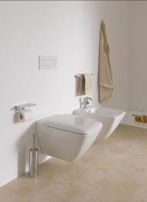
Koupelnovou keramiku doplňují závěsné i stojící bidety a klozety v novém designovém kabátě. Vyznačují se jemnými křivkami bez jakýchkoli hran a otvorů, kde by se mohly usazovat nečistoty. Navíc je koupelnová keramika Palace opatřena povrchovou úpravou Laufen Clean Coat zaručující dvakrát hladší povrch, než je běžné. Díky tomu nemá vodní kámen a další nečistoty téměř šanci se na něm zachytit a lze je jednoduše smýt proudem vody. Údržba keramiky tak vyžaduje minimum čisticích prostředků a uchovává si zářivou bělost po mnoho let.

Minimalistický styl
V dokonalé harmonii s řadou Palace je kolekce nábytku Case for Palace od stejného designéra navržená v maximálně minimalistickém stylu. Zahrnuje skříňky pod umyvadlo s dvířky nebo zásuvkami, stejně tak jako střední a vysoké skříňky. Nábytek se nabízí v bílém provedení, popřípadě v barvě vápenného nebo antracitového dubu. Pro náročné je ale připraveno dalších 38 barevných variant. Ruku v ruce s nábytkem jdou také zrcadla se zabudovaným osvětlením. Celkově působí řada Palace luxusním dojmem a najde uplatnění ve všech typech koupelen.
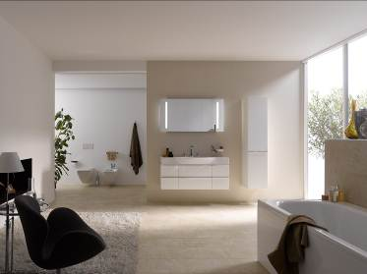

Umyvadlo do nábytku
Doporučená cena: dle velikosti od 19 735 Kč
Podumyvadlová skříňka se 2 zásuvkami
Doporučená cena: dle velikosti od 23 790 Kč
Závěsný klozet
Doporučená cena: 6 158 Kč
Závěsný bidet
Doporučená cena: 5 598 Kč
Zrcadlo s osvětlením
Doporučená cena: dle velikosti od 8 073 Kč
Vysoká skříňka
Doporučená cena: 19 294 Kč

Pro více informací kontaktujte:
Jana Becková, AMI Communications, Týn 641/4, 110 00 Praha 1
jana.beckova@amic.cz
tel.: 234 124 112,
mobil: 724 012 623
Online press kit:
http://presskit.jika.eu
Galerie koupelen Laufen
I. P. Pavlova 5, 120 00 Praha 2

